Adresses  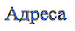 | Russe  Avec l’aimable autorisation  du CASNAV/CAREP de Nancy-Metz  pour l’utilisation  de la maquette et des traductions | OEPRE  russe / français  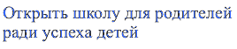  Ouvrir l’école aux parents  pour la réussite des enfants  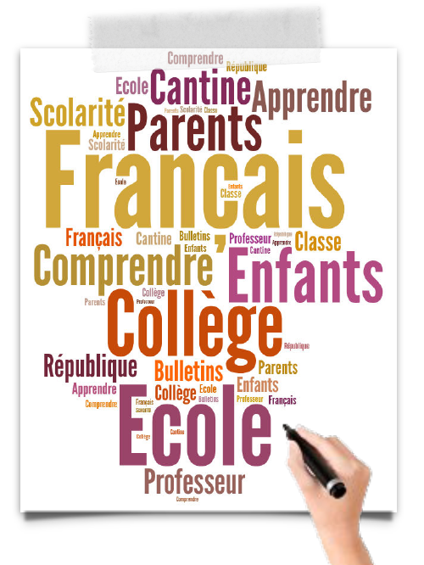
Vous êtes  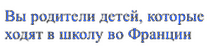  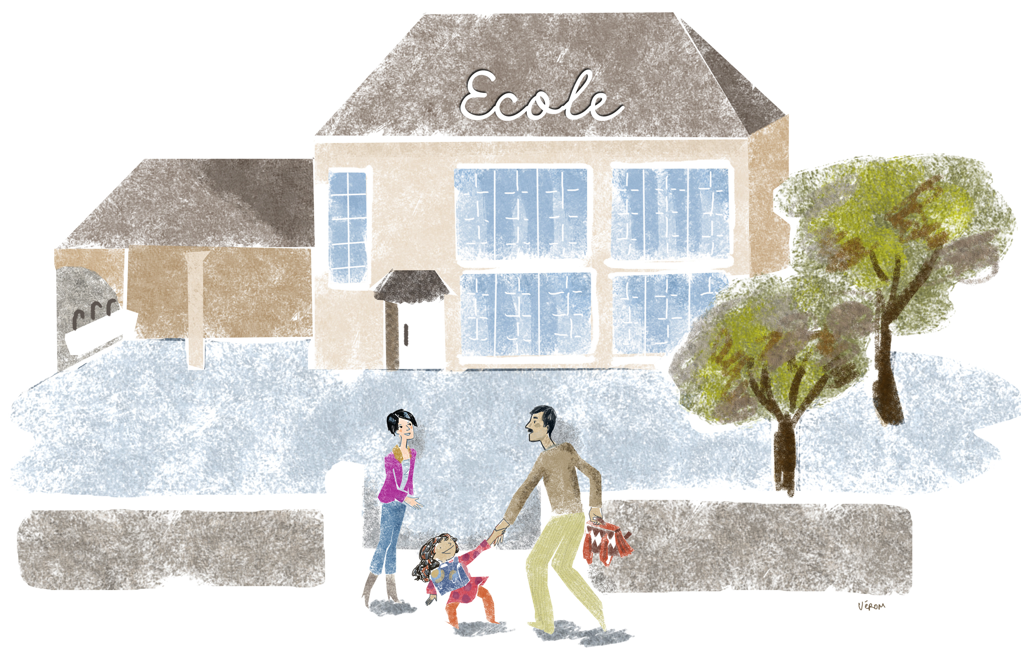  Vous êtes parents d’enfants scolarisés en France. | Vous souhaitez  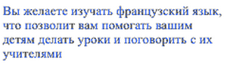  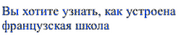  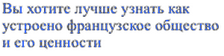  - Vous souhaitez apprendre le français qui vous permettra d’aider vos enfants dans leur scolarité et d’échanger avec les professeurs.  - Vous souhaitez comprendre le fonctionnement de l’école française.  - Vous souhaitez mieux connaître la société française et ses valeurs. | Vous pouvez  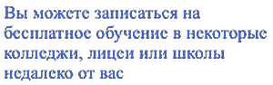  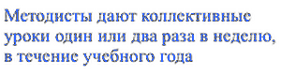  По окончании курсов, родителям, которые регулярно посещали занятия, выдаётся свидетельство, подтверждающее владение языком на определенном уровне.  - Vous pouvez vous inscrire à des formations gratuites, dans certains collèges, lycées ou écoles situés près de chez vous.  - Des cours collectifs sont donnés par des formateurs, une ou deux fois par semaine pendant l’année scolaire.  - A l’issue de la formation, une  attestation de compétences  linguistiques est remise aux parents qui ont suivi les cours avec assiduité.

